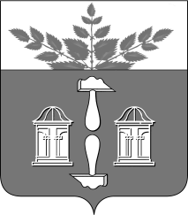
Тульская область
Муниципальное образование
ЩЁКИНСКИЙ РАЙОН

АДМИНИСТРАЦИЯ ЩЁКИНСКОГО РАЙОНА

Р А С П О Р Я Ж Е Н И Е

от 08.06.2017 № 256 – р

О поощрении Благодарственным письмом
главы администрации Щекинского района

За добросовестный труд, высокий профессионализм, активную жизненную позицию, и в связи с празднованием Дня социального работника:
- Поощрить Благодарственным письмом главы администрации Щекинского района:
- Сергееву Людмилу Александровну, социального работника отделения социального обслуживания на дому государственного учреждения Тульской области «Центр социального обслуживания населения № 3»;
- Васильеву Татьяну Александровну, социального работника отделения социального обслуживания на дому государственного учреждения Тульской области «Центр социального обслуживания населения № 3»;
- Баранову Юлию Валерьевну, социального работника отделения социального обслуживания на дому государственного учреждения Тульской области «Центр социального обслуживания населения № 3».
2. Распоряжение вступает в силу со дня подписания.

Глава администрации

муниципального образования

Щекинский район О.А. Федосов

Согласовано:

Е.И. Чуканова

А.О. Шахова

О.А. Лукинова

Т.Н. Еремеева

Исп. О.В. Мазур
Тел.5-91-49
О поощрении Благодарственным письмом главы администрации Щекинского района

Благодарственные письма «Центр социального обслуживания населения № 3

